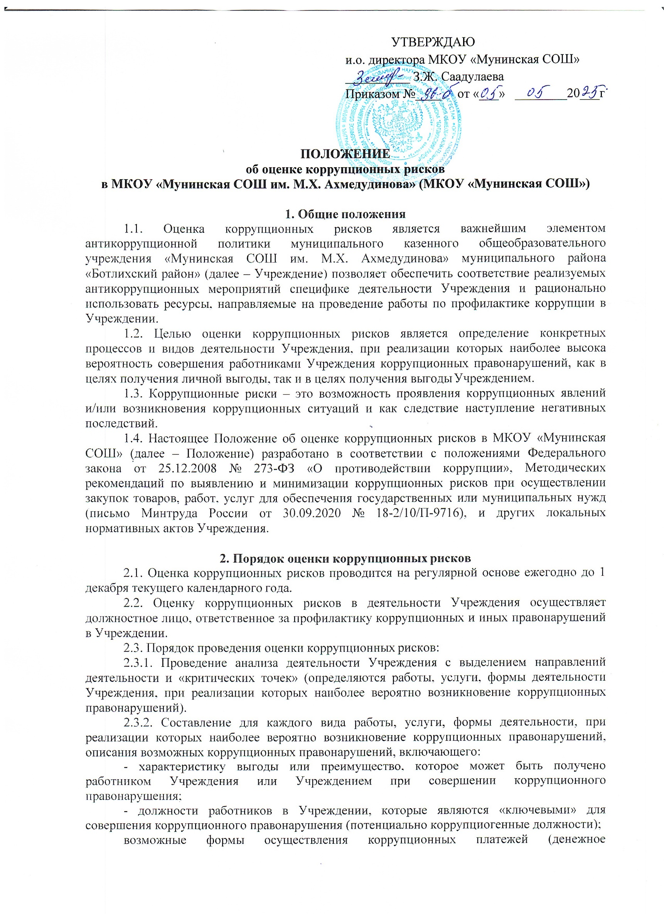

вознаграждение, услуги, преимущества и т.д.).

2.3.3. Разработка на основании проведенного анализа карты коррупционных рисков (сводное описание «критических точек» и возможных коррупционных правонарушений).

2.3.4. Формирование перечня должностей, замещение которых связано с коррупционным риском.

2.3.5. Разработка комплекса мер по устранению или минимизации коррупционных рисков.

**3. Карта коррупционных рисков**

3.1. Карта коррупционных рисков (приложение 1) содержит:

а) направления деятельности;

б) «критические точки»;

в) краткое описание возможных коррупционных схем (наиболее вероятных способов совершения коррупционных правонарушений), выгоды или преимущества, которые могут быть получены отдельными работниками при совершении коррупционного правонарушения;

г) должности работников Учреждения, деятельность которых связана с коррупционными рисками;

д) меры по минимизации коррупционных рисков в «критических точках».

3.2. В Карте представлены типовые ситуации, характеризующие выгоды или преимущества, которые могут быть получены отдельными работниками при совершении «коррупционного правонарушения».

3.3. По каждой зоне повышенного коррупционного риска предложены меры по их устранению или минимизации.

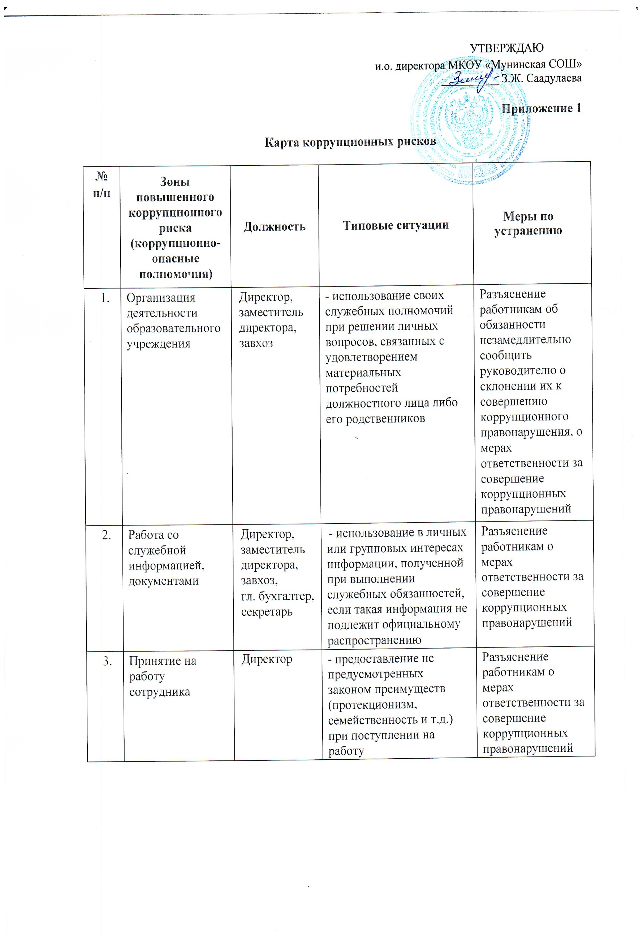

|  |  |  |  |  |
| --- | --- | --- | --- | --- |
| 4. | Размещение заказов на поставку товаров, выполнение работ и оказание услуг | Гл. бухгалтер | - отказ от проведения мониторинга цен на товары и услуги;  -предоставление заведомо ложных сведений о проведении мониторинга цен на товары и услуги;  - размещение заказов ответственным лицом на поставку товаров и оказание услуг из ограниченного числа поставщиков именно в той организации, руководителем отдела продаж которой является его родственник | Организация работы по контролю деятельности ответственного за размещение заказов на поставку товаров, выполнение работ и оказание услуг, завхоза |
| 5. | Регистрация материальных ценностей и ведение баз данных имущества | Завхоз,  гл. бухгалтер | - несвоевременная постановка на регистрационный учёт имущества;  - умышленно досрочное списание материальных средств и расходных материалов с регистрационного учёта;  - отсутствие регулярного контроля наличия и сохранности имущества | Организация работы по контролю деятельности бухгалтера, завхоза |
| 6. | Принятие решений об использовании бюджетных ассигнований и субсидий | Директор | - нецелевое использование бюджетных ассигнований и субсидий | Привлечение к принятию решений представителей коллегиальных органов (педагогический совет и др.) |
| 7. | Осуществление закупок товаров, работ, услуг для нужд образовательного учреждения | Директор,  гл. бухгалтер | * совершение сделок с нарушением установленного порядка и требований закона в личных интересах; * установление необоснованных преимуществ для отдельных лиц при осуществлении закупок товаров, работ, услуг | Организация работы по контролю деятельности завхоза  Размещение на официальном сайте информации и документации о совершении сделки. |
| 8. | Составление, заполнение документов, справок, отчетности | Директор, заместитель директора, завхоз, секретарь, гл. бухгалтер | - искажение, сокрытие или предоставление заведомо ложных сведений в отчётных документах, справках гражданам, являющихся существенным элементом служебной деятельности | Организация работы по контролю деятельности работников, осуществляющих заполнение документов отчетности |
| 9. | Взаимоотношения с вышестоящими должностными лицами, с должностными лицами в органах власти и управления, правоохранительных органах и различных организациях | Работники школы, уполномоченные директором представлять интересы образовательного учреждения | - дарение подарков и оказание не служебных услуг вышестоящим должностным лицам, за исключением символических знаков внимания, протокольных мероприятий | Разъяснение работникам об обязанности незамедлительно сообщить руководителю о склонении их к совершению коррупционного правонарушения, о мерах ответственности за совершение коррупционных правонарушений |
| 10. | Обращения юридических, физических лиц | Директор, заместитель директора | - требование от физических и юридических лиц информации, предоставление которой не предусмотрено действующим законодательством;  - нарушение установленного порядка рассмотрения обращений граждан, организаций | Разъяснение работникам об обязанности незамедлительно сообщить руководителю о склонении их к совершению коррупционного правонарушения, о мерах ответственности за совершение коррупционных правонарушений |
| 11. | Оплата труда | Директор, заместитель директора, гл. бухгалтер | - оплата рабочего времени в полном объёме в случае, когда сотрудник фактически отсутствовал на рабочем месте | Организация контроля за дисциплиной работников, правильностью ведения табеля рабочего времени |
| 12. | Стимулирующие выплаты за качество труда работников образовательного учреждения | Директор, заместитель директора, гл. бухгалтер | - неправомерность установления выплат стимулирующего характера | Работа комиссии по рассмотрению и установлению выплат стимулирующего характера для работников образовательного учреждения на основании служебных записок представителей администрации и председателей методических объединений преподавателей |
| 13. | Проведение аттестации педагогических работников | Заместитель директора | - необъективная оценка деятельности педагогических работников, завышение результативности труда | Организация контроля деятельности заместителей директора |
| 14. | Аттестация учащихся | Заместитель директора, педагогические работники | - необъективность в выставлении оценки, завышение оценочных баллов для искусственного поддержания видимости успеваемости;  - завышение оценочных баллов за вознаграждение или оказание услуг со стороны обучающихся либо их родителей (законных представителей) | Контроль организации и проведения промежуточной и итоговой аттестации |
| 15. | Прием в образовательное учреждение | Директор, заместитель директора | Нарушение требований законодательства при приеме в образовательное учреждение | Обеспечение открытой информации о работе при приеме в школу  на стендах и официальном сайте школы |
| 16. | Незаконное взимание денежных средств с родителей (законных представителей) обучающихся | Учителя | - сбор преподавателями денежных средств с родителей (законных представителей) обучающихся для различных целей | Проведение анкетирования среди родителей (законных представителей).  Размещение в доступном месте опечатанного ящика по жалобам граждан. |

__________